SEMINARSKA NALOGA
NOMENKLATURA ORGANSKIH SPOJIN

Izvleček

Nomenklatura organskih spojin je pravzaprav sistem po katerem se spojine (v tem primeru organske) in njihovi deli poimenujejo. Namen je lažje prepoznavanje in točno določeno ime za vsako izmed spojin. Poznamo sistematična in nesistematična(trivialna) poimenovanja za spojine.
Po osnovnem principu delimo organske spojine na: alkane, alkene, alkine, aldehide, alkohole, aldehide, karboksilne kisline, to pomeni po glavni funkcionalni skupini.
Organske spojine pa je možno po IUPAC poimenovatu tudi v različnih nomenklaturnih sistemih(substitucijska, radikofunkcionalna, adicijska, substraktivna, konjunktivna nomenklatura in nomenklatura nadomeščanja). Obstajajo pa še drugi sistemi razvrščanja in poimenovanja organskih spojin, ki pa niso tako prepoznavni.
Število strani: 20
Število slik: 9
Abstract

Nomenclature of organic compounds is actually system of which compounds (in this case of organic) and their parts are named at. Intention is lighter recognizing and exact defined name for each of the compounds. We know sistematic and unsistematic names for the compounds.
On the mail principl we divede them into several groups: alkanes, alkenes, alkines, alcohols, carboksil acids, aldehids, it means by the main functional group.
Organic compounds is also possible to devide (IUPAC) into different nomenclature systems:
Substitutional, radiofunctional, aditional, substractive and conjunctiv nomenclature.
But there are also other system to name organic compounds with, but we do not use them as much as we use IUPAC nomenclature.
Number of pages. 20
Number of photos: 9
1.Uvod
Nomenklatura organskih spojin zajema predstavitev sistemov po kateih se spojine razvrščajo v skupine in po katerih so poimenovane. Seminarska vključuje tudi osnovne podatke o institucijah, ki se s tem ukvarjajo v Sloveniji in nasplošno v svetu(IUPAC). Drugače seminarska zajema snov že predelano v 1. redovalnem obdobju 3. letnika.

1.1 Opredelitev problema

Nezadostno poznavanje nomenklature(poimenovanja) organskih spojin in njenih pravil.

1.2 Namen in cilj priprave seminarske naloge
- Namen in cilj priprave seminarske naloge je po eni strani zadovoljitev potrebe po oceni. Po drugi mnogo pomembnejši strani pa je namen samostojno delo, iskanje novih neznanih informacij in čim bolj zanimiva in jasna predstavitev snovi, v tem primeru organske nomenklature, v razredu.
- Iskanje odgovorov na ta zastavljena vprašanja:
Kaj pomeni beseda nomenklatura?
Kaj je organska nomenklatura?
Kaj je IUPAC?
S čim se ukvarjajo v tej organizaciji?
Katera organizavija se s tem ukvarja v Sloveniji?
Kaj je trivialno ime?
... in ostala, ki se porajajo ob zbiranju informacij.

2.Material in metode dela
Material za to seminarsko nalogo je bil izbrskan na svetovnem spletu in najden v tehničnih, kemijskih priročnikih in leksikonih. Vire lahko najdete na zadnji strani pod naslovom Literatura. Metode dela niso temeljile na kemijskih poskusih, ampak na iskanju obstoječih informacij o organski nomenklaturi.
3. Rezultati

3.1 Vprašanja
Kaj pomeni beseda nomenklatura?
nomenklatura -e ž (u) sistematično urejen skupek imen, nazivov za predmete
kake znanosti, stroke, delovnega področja npr. kemijska nomenklatura

Kaj je organska nomenklatura?
To pa je kemijska nomenklatura organskih spojin

Kaj je IUPAC?
The International Union of Pure and Applied Chemistry
Prevod: Mednarodna zveza za čisto in uporabno kemijo
Je mednarodna nevladna orgnizacija ustanovljena leta 1919 posvečena napredku kemije. Je dobro poznana kot oblast za preverjanje in razvijanje standardov za poimenovanje kemijskih elementov in njihovih spojin. IUPAC nomenklatura.

S čim se ukvarjajo v tej organizaciji?
Je dobro poznana kot oblast za preverjanje in razvijanje standardov za poimenovanje kemijskih elementov in njihovih spojin - IUPAC nomenklatura.

Katera organizacija se s tem ukvarja v Sloveniji?
V Sloveniji se z kemijsko nomenklaturo poleg še ostalih stvari ukvarjajo v društvu Slovensko kemijsko društvo. Ustanovljeno je bilo leta 1951. Je polnopravni član Mednarodne unije za čisto in uporabno kemijo (International Union of Pure and Applied Chemistry – IUPAC.

Kaj je trivialno ime?
Domače, nesistematično poimenovanje za neko spojino, ki je splošno uporabljeno. Poimenovanje izvira iz namena, uporabe, izvora spojine.

3.2 Različice poimenovanj
Večino spojin se lahko poimenuje na več načinov, npr.:
CH3COOH
ocetna kislina, etanojska kislina, karbokimetan, metankarboksilna kislina.
Imena delimo v sistematična (povsem po pravilih), nesistematična (trivialna) in polsistematična (oz. poltrivialna - del je trivialen, del pa sestavljen po pravilih - npr. metankarboksilna kislina).
Mnoge spojine imajo poleg več sistematičnih imen tudi po več trivialnih, katera so nastala zaradi vzrokov v času odkritja, izolacije oz. kemijske sinteze posamezne spojine. Mnoge spojine so poimenovali z imeni, ki so kazala na njihovo poreklo. Za CH3COOH je zelo značilno trivialno poimenovanje ocetna kislina. Verjetno so jo poimenovali tako, ker se etanojska kislina v mešanici z H2O uporablja kot kis. Trivialna imena, ki so poslovenjena, so pri kompliciranih spojinah mnogo bolj praktična kot sistematična, dajo jim enostavnejše ime.
Pomagamo si lahko tudi s Beilsteinovim priročnikom (trivialna imena).
3.3 IUPAC nomenklatura
3.3.1 Osnovni princip
V IUPAC nomenklaturi se uporabljajo številne predpone, končnice in osnove za potrebe opisa tipa in pozicije funkcionalne skupine v spojini.
Po osnovnem principu organske spojine delimo tako:
Alkani
Drugo ime za alkane je parafini. Njihova osnovna formula je C_{n}H_{2n+2}, kjer je n naravno število in po kateri lahko izračunamo formulo alkana z določenim številom ogljikov/vodikov.
So aciklični nasičeni ogljikovodiki. Lahko so razvejani ali nerazvejani.
Nerazvejani alkani
CH₄ | metan
CH₃CH₃ | etan
CH₃CH₂CH₃ | propan
CH₃CH₂CH₂CH₃ | butan
CH₃CH₂CH₂CH₂CH₃ | pentan
CH₃CH₂CH₂CH₂CH₂CH₃ | heksan
CH₃CH₂CH₂CH₂CH₂CH₂CH₃ | heptan
CH₃CH₂CH₂CH₂CH₂CH₂CH₂CH₃ | oktan
CH₃CH₂CH₂CH₂CH₂CH₂CH₂CH₂CH₃ | nonan
CH₃CH₂CH₂CH₂CH₂CH₂CH₂CH₂CH₂CH₃ | dekan
Struktura je enostavna, povsod pri imenovanju je končnica -AN. Komaj od pentana dalje so imena prava sistematična.
Cikloalkani
Imajo enostavno enostavo predpono »ciklo-«, naprimer C₄H₈ je ciklobutan.
Alkeni
So aciklični nenasičeni ogljikovodiki, ki imajo v svoji strukturi C=C dvojno vez (eno ali več) med ogljikoma.
Osnova za imenovanje je najdaljša veriga z maksimalnim številom dvojnih vezi. Alken poimenujemo tako, da končnico –AN analognega alkana, dodamo končnico:
-en če je ena dvojna vez,
-adien če sta 2
-atrien če so 3 ...
Glavno verigo oštevilčimo tako, da imajo dvojne vezi prednost pred alkilnimi substituenti.
Primer: CH₂=CH-CH=CH₂ buta-1,3-dien / 1,3-butadien
Substituenti iz alkenov
Monovalentni: dodamo končnico –IL
Npr. etenil CH₂=CH-
Bivalentni: dobimo jih če odvzamemo 2 vodika z istega C atoma
Imenu dodamo končnico –ILIDEN
CH₃-CH= etiliden – ima 2 prosti valenci

Alkoholi

Alkoholi (R-OH) dobijo ime od alkana + končnico "-ol" skupaj s številko,ki označuje število -OH v predponi.
Halogeni
Funkcionalna skupina je označena s predpono glede na element, ki v spojini nastopa (kloro-, bromo-) .
Aldehidi
Aldehidi(R-CHO) imajo končnico »-al« Ker so vedno na koncu alkenske verige ne potrebujejo pozicijske številke.
Ketoni
Ketone sistematično poimenujemo s končnico »-on«, s predpono »okso-« ali z radikofunkcionalnim imenom »keton«.
Karboksilne kisline
V glavnem so poimenovane s končnico -lna kislina.
Etri
(R-O-R)
Po substitucijski nomenklaturi poimenujemo etre tako, da ime radikala uporabimo kot predpono kot predpono k imenu ogljikovodika, ki ustreza drugemu radikalu. Osnovna imena je tista komponenta, ki ima prednost.
Estri
(R-CO-O-R')
Amini
Enostavne amine poimenujemo tako, da postavimo končnico »-amin« za imena radikalov, ki so vezani na dušik. Pri kompleksnejših aminih postavimo končnico »-amin« za ime osnovne spojine.
Ciklične spojine
Cikloalkani in aromatične spojine so lahko tretirane kot glavni del verige v spojini. V tem primeru se pozicija šteje okoli obroča. Pozicije so poimenovane orta, para, meta položaj.
Struktura in imena substituentov - radikalov
- 1. način:
Pri monovalentnih substituentih zamenjamo en vodik, dobimo eno prosto vez. Končnica -AN iz alkana se zamenja s končnico -IL.
CH₃- | metil,  okrajšava Me-
CH₃CH₂- | etil,  okrajšava Et-
CH₃CH₂CH₂- | propil,  okrajšava Pr-
CH₃CH₂CH₂CH₂- | butil,  okrajšava Bu-
Ta prosta valenca je obvezno na prvi poziciji (1. C atom).
Splošno je označen substituent iz alkana tj. -ALKIL z -R.
Naziv "radikal" ni več ime za substituent iz alkana. Radikal je delec, ki ima nesparjen elektron.
- 2. način:
Imenu alkana dodamo končnico -IL, npr.: pentan-1-il. Številka označuje C atom, ki ima "prosto vez".
3.3.1.1. Pravila za poimenovanje
- Osnova za imenovanje je najdaljša veriga
- Ostale dele imenujemo kot imena substituentov z uporabo predpon
- Če imamo 2 ali več enakih substituentov, uporabimo številčne predpone: di, tri, tetra ...
- Če je substituent tudi razvejan poiščemo osnovo – to je najdaljši del, ki mora biti vezan na osnovno strukturo, ostale dele pa navedemo z imenom substituenta
- Strukturo oštevilčimo tako, da imajo substituenti čim nižjo številko
- Razvejane stranske verige začnemo številčiti na mestu vezave z osnovno strukturo
- Imena substituentov se navajajo po rastočem abecednem vrstnem redu (etil je pred metil)
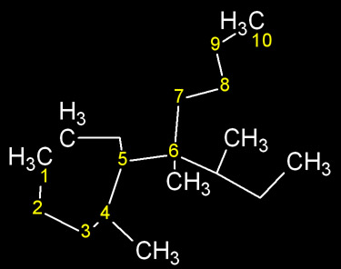 | Primer poimenovanja razvejanega alkana (predstavljen je s skeletno formulo)  Pri razvejanih alkanih je osnova imena ime najdaljšega alkana, substituenti so v predponi. Pri navajanju substituentov navedemo ogljik, na katerega je vezan (s številko) ter ime substituenta. Imena substituentov v predponi navajamo po abecednem redu.  5-etil-4,6-dimetil-6(1-metilpropil)dekan

3.3.1.2. Tabela prednosti pri poimenovanju organskih spojin
Prednost pada od -COOH do -NH₂
Formula |  | predpona | končnica
 | 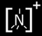 | amonijev | -amonij
-COOH | 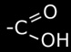 | karboksi- | -karboksilna kislina  -ojska kislina
-COO⁻ | 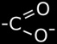 | - | -karboksilat (ion)  -oat (ion)
-COOR | 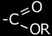 | alkoksikarbonil- | -alkil..karboksilat  -alkil..oat
-COHal | 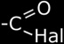 | halogenokarbonil- | -karbonil halid  -oil halid
-CONH₂ | 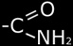 | karbamoil- | -karboksamid  -amid
-CN |  | ciano- | -karbonitril  nitril
-CHO | 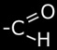 | trivialna imena  izjemoma formil-  ali metanoil-okso- | -karbaldehid, aldehid  -al
-CO- |  | okso- | -on
-OH |  | hidroksi- | -ol
-SH |  | - | -tiol
-NH₂ | 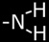 | amino- | -amin

3.3.2. Po tipu reakcije (IUPAC) ločimo več poimenovanj.
Po IUPAC nomenklaturi obstaja tudi precej vrst poimenovanj:
- substitucijska nomenklatura,
- radikofunkcionalna nomenklatura,
- adicijska nomenklatura,
- substraktivna nomenklatura,
- konjunktivna nomenklatura,
- nomenklatura nadomeščanja .
3.3.2.1. Substitucijska nomenklatura
Pri tej nomenklaturi poimenujemo spojino po karakteristični skupini razreda spojin z najvišjo prioriteto. To skupino imenujemo s končnico, vezano na ime osnovne spojine, vse druge fragmente v spojini pa opišemo s predponami. Spojine s funkcionalnimi skupinami bi lahko poimenovali tudi tako, da bi vse skupine opisali le s predponami, vendar IUPAC takega poimenovanja ne priporoča – razen v primerih, ko lahko pride do dvoumnih razlag; v pogovoru pa tako poimenovanje pogosto rabimo. Prav tako ne uporabljamo imen, v katerih je več različnih funkcionalnih skupin, imenovanih s končnicami.

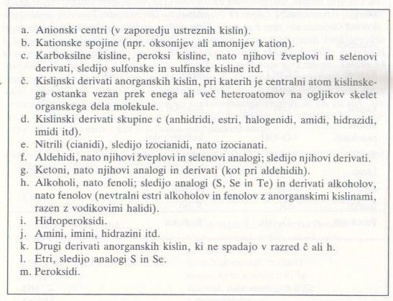
Slika 1: Nekateri karakteristični razredi spojin po padajoči prioriteti navajanja

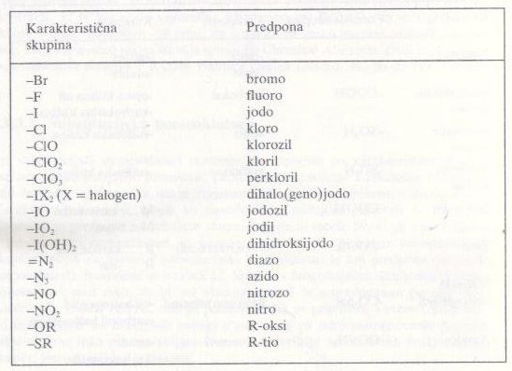
Slika 2: Karakteristične skupine, ki jih v substitucijski nomenklaturi navajamo izključno kot predpone
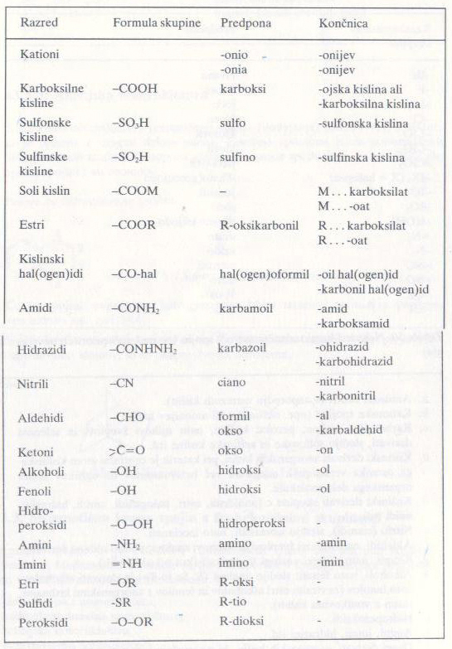
Slika 3: Končnice in predpone za nekatere skupine v substitucijski nomenklaturi

3.3.2.2. Radikofunkcionalna nomenklatura

Je alternativa substitucijske, vendar daje IUPAC v splošnem prednost substitucijski nomenklaturi. Postopek poimenovanja je v obeh nomenklaturah identičen. Edina razlika med njima je v tem, da namesto končnic, s katerimi v substitucijski nomenklaturi poimenujemo prioriteto funkcionalno skupino, tukaj uporabljamo ime funkcionalnega razreda spojine, ki jo izrazimo z eno besedo, preostanek molekule pa z drugo. Tudi pri radikofunkcionalni nomenklaturi poimenujemo z imenom funkcionalnega razreda le en razred, vse druge karakteristične skupine pa s predponami. Predpone za posamezne karakteristične skupine so enake kot v substitucijski nomenklaturi.
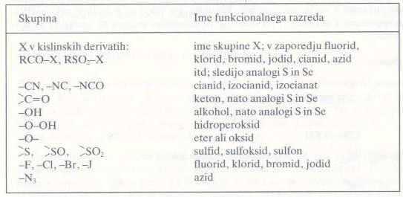
Slika 4. Imena razredov spojin po funkcionalnih spojinah, kot jih uporabljamo v radikofunkcionalni nomenklaturi

3.3.2.3. Adicijska nomenklatura

Z njo ponazorimo adicijo atomov neki strukturi, ki je zapisana z drugim delom imena. Posebno uporabna je za poimenovanje hidrogeniranih struktur, epoksi spojin ali ozonidov.
Če je spojina popolnoma hidrogenirana, lahko izrazimo to tudi s predpono »perhido-«.

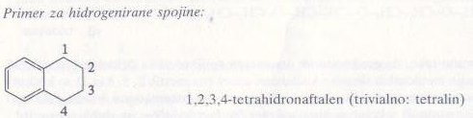
Slika 5: Primer hidrogenirane spojine za adicijsko nomenklaturo

3.3.2.4. Substraktivna nomenklatura

Kaže odcep atomov ali skupin iz neke spojine. Pri alkanih in cikloalkanih odcep vodikovih atomov pokažemo s končnicama »-en« ali »-in«. Zamenjavo hidroksilne skupine z vodikom zapišemo s predpono »deoksi-«. S predpono »dehidro-« in množilnim števnikom pred to predpono zapišemo odcep vodika; če gre za odcep dveh vodikovih atomov, uporabimo predpono »didehidro-«. α, β-didehidroamino kisline so amino kisline, ki imajo med α in β ogljikovima atomoma dvojno vez.

3.3.2.5. Konjunktivna nomenklatura

Konjuktivno ime tvorimo tako, da združimo imeni dveh molekul, ki sta neposredno povezani z vezjo ogljik-ogljik. Ponavadi gre tukaj za povezavo neke ciklične komponente z neciklično, pri čemer je funkcionalna skupina na neciklični komponenti.

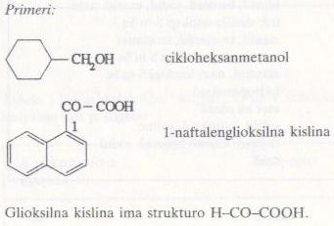
Slika 6: Primer za konjunktivno nomenklaturo

3.3.2.6. Nomenklatura nadomeščanja

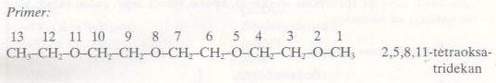
Slika 7: Primer nomenklature nadomeščanja

Ime tvorimo tako, da pred imenom osnovnega ogljikovodika navedemo substitucije metilenskih skupin s kisikovimi atomi. Predpone za heteroatome imenujemo takole: za kisik »oksa-«, za žveplo »tia-«, za dušik »aza-«…
4.Povzetek
Nomenklatura organskih spojin je pravzaprav sistem po katerem se spojine (v tem primeru organske) in njihovi deli poimenujejo. Namen je lažje prepoznavanje in točno določeno ime za vsako izmed spojin. Poznamo sistematična in nesistematična(trivialna) poimenovanja za spojine. Npr. Gašeno apno(trivialno) = kalcijev hidroksid(sistematično)
Po osnovnem principu delimo organske spojine na: alkane, alkene, alkine, aldehide, alkohole, aldehide, karboksilne kisline, to pomeni po glavni funkcionalni skupini.
Pravila za poimenovanje
- Osnova za imenovanje je najdaljša veriga
- Ostale dele imenujemo kot imena substituentov z uporabo predpon
- Če imamo 2 ali več enakih substituentov, uporabimo številčne predpone: di, tri, tetra ...
- Če je substituent tudi razvejan poiščemo osnovo – to je najdaljši del, ki mora biti vezan na osnovno strukturo, ostale dele pa navedemo z imenom substituenta
- Strukturo oštevilčimo tako, da imajo substituenti čim nižjo številko
- Razvejane stranske verige začnemo številčiti na mestu vezave z osnovno strukturo
- Imena substituentov se navajajo po rastočem abecednem vrstnem redu (etil je pred metil)
Organske spojine pa je možno po IUPAC poimenovatu tudi v različnih nomenklaturnih sistemih(substitucijska, radikofunkcionalna, adicijska, substraktivna, konjunktivna nomenklatura in nomenklatura nadomeščanja). Obstajajo pa še drugi sistemi razvrščanja in poimenovanja organskih spojin, ki pa niso tako prepoznavni.
6.Literatura
Schröter, W., Lautenschläger, K.-H., Bibrack, H., Schnabel, A., 1993. KEMIJA: splošni priročnik. 1.izd. Ljubljana, TZS

Harrison, J., 2004. Hutchinsonov priročnik znanosti. 1.izd. Ljubljana, TZS
SSKJ, SAZU, Inštitut za slovensko jezik Frana Ramovša in avtorji, DZS d.d., Amebis d.o.o.

International Union of Pure and Applied Chemistry
http://www.iupac.org/

International Union of Pure and Applied Chemistry - Wikipedia
http://en.wikipedia.org/wiki/International_Union_of_Pure_and_Aplied_Chemistry_nomenclature

Mednarodna zveza za čisto in uporabno nomenklaturo - Wikipedija
http://sl.wikipedia.org/wiki/IUPAC

Slovensko kemijsko društvo
http://www.chem-soc.si/

Logo IUPAC-a
http://www.iupac.org/general/logo.html

Slovenski kemijski portal Kemija.org – Trivialna imena spojin
http://www.kemija.org/index.php?option=com_content&task=view&id=249&Itemid=57

Beilstein and Gmelin CrossFire Databases
http://chemistry.library.wisc.edu/beilstein/home.htm

Darkstar.frikz.org
http://darkstar.frikz.org/organska_nomenklatura.html

